# 輸入內容：

自動帶入相關資料，選擇檔案、附件類別、備註可修改

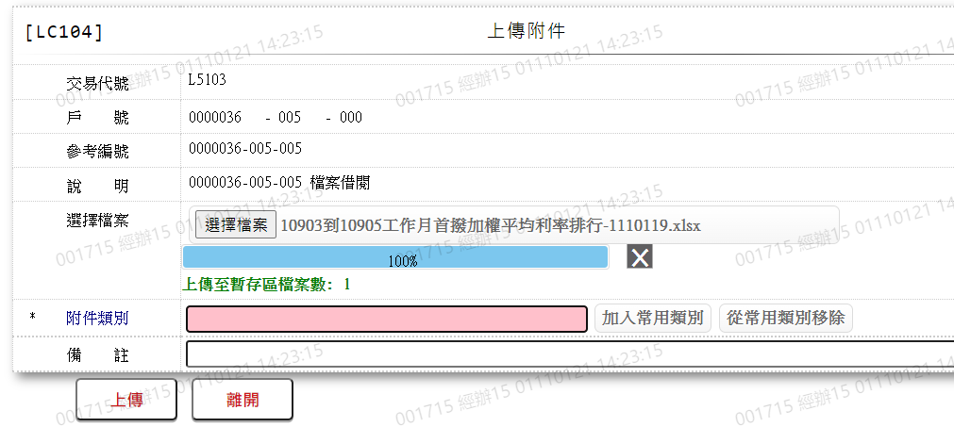

1. 選擇檔案



1. 附件類別

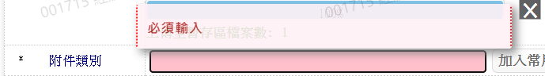

1. 備註

